**Практическое задание по теме «Операторы, фильтрация, сортировка и ограничение»**

1. Пусть в таблице users поля created_at и updated_at оказались незаполненными. Заполните их текущими датой и временем.

**UPDATE** users **SET** created_at = **NOW**(), updated_at = **NOW**();

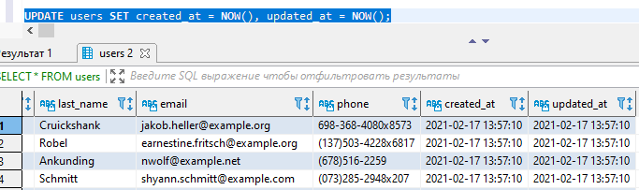

1. Таблица users была неудачно спроектирована. Записи created_at и updated_at были заданы типом VARCHAR и в них долгое время помещались значения в формате 20.10.2017 8:10. Необходимо преобразовать поля к типу DATETIME, сохранив введённые ранее значения.

**ALTER** **TABLE** users **MODIFY** created_at **datetime** **DEFAULT** **CURRENT_TIMESTAMP**;

**ALTER** **TABLE** users **MODIFY** updated_at **datetime** **DEFAULT** **CURRENT_TIMESTAMP** **ON** **UPDATE** **CURRENT_TIMESTAMP**;



1. В таблице складских запасов storehouses_products в поле value могут встречаться самые разные цифры: 0, если товар закончился и выше нуля, если на складе имеются запасы. Необходимо отсортировать записи таким образом, чтобы они выводились в порядке увеличения значения value. Однако нулевые запасы должны выводиться в конце, после всех записей.

**SELECT** * **FROM** storehouses_products **ORDER** **BY** value = 0, value;

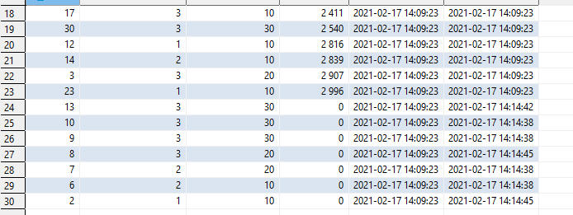

1. (по желанию) Из таблицы users необходимо извлечь пользователей, родившихся в августе и мае. Месяцы заданы в виде списка английских названий (may, august)
2. **SELECT** first_name,
3. **MONTHNAME** (created_at)
4. **FROM** users
5. **WHERE** **MONTHNAME** (created_at) = 'may' **or** **MONTHNAME** (created_at) = 'august'
6. **ORDER** **BY** **MONTHNAME** (created_at);

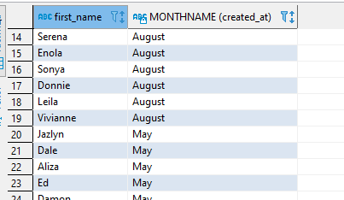

1. (по желанию) Из таблицы catalogs извлекаются записи при помощи запроса. SELECT * FROM catalogs WHERE id IN (5, 1, 2); Отсортируйте записи в порядке, заданном в списке IN.

**SELECT** * **FROM** catalogs **WHERE** id **IN** (5, 1, 2) **ORDER** **BY** **FIELD**(id, 5, 1, 2) ;

**Практическое задание теме «Агрегация данных»**

1. Подсчитайте средний возраст пользователей в таблице users.

**SELECT** **AVG**( **FLOOR**((**TO_DAYS**(**NOW**()) - **TO_DAYS**(birthday_at)) / 365.25)) **AS** avg_age **FROM** users;

1. Подсчитайте количество дней рождения, которые приходятся на каждый из дней недели. Следует учесть, что необходимы дни недели текущего года, а не года рождения.

**SELECT DAYNAME**(**CONCAT**(**YEAR**(**NOW**()), '-', **SUBSTRING**(birthday_at, 6, 10))) **AS** week_day, **COUNT**(*) **AS** birthday

**FROM** users

**GROUP** **BY** week_day

**ORDER** **BY** birthday;

1. (по желанию) Подсчитайте произведение чисел в столбце таблицы.

Нагло стащил решение с интернета, сам не придумал как можно сделать с помощью пройденного материала:

**SELECT** **ROUND**(**exp**(**SUM**(**log**(value))), 0) **AS** factorial **FROM** tbl;